Propuestas sección potencia
- Rail electronic Dimmer

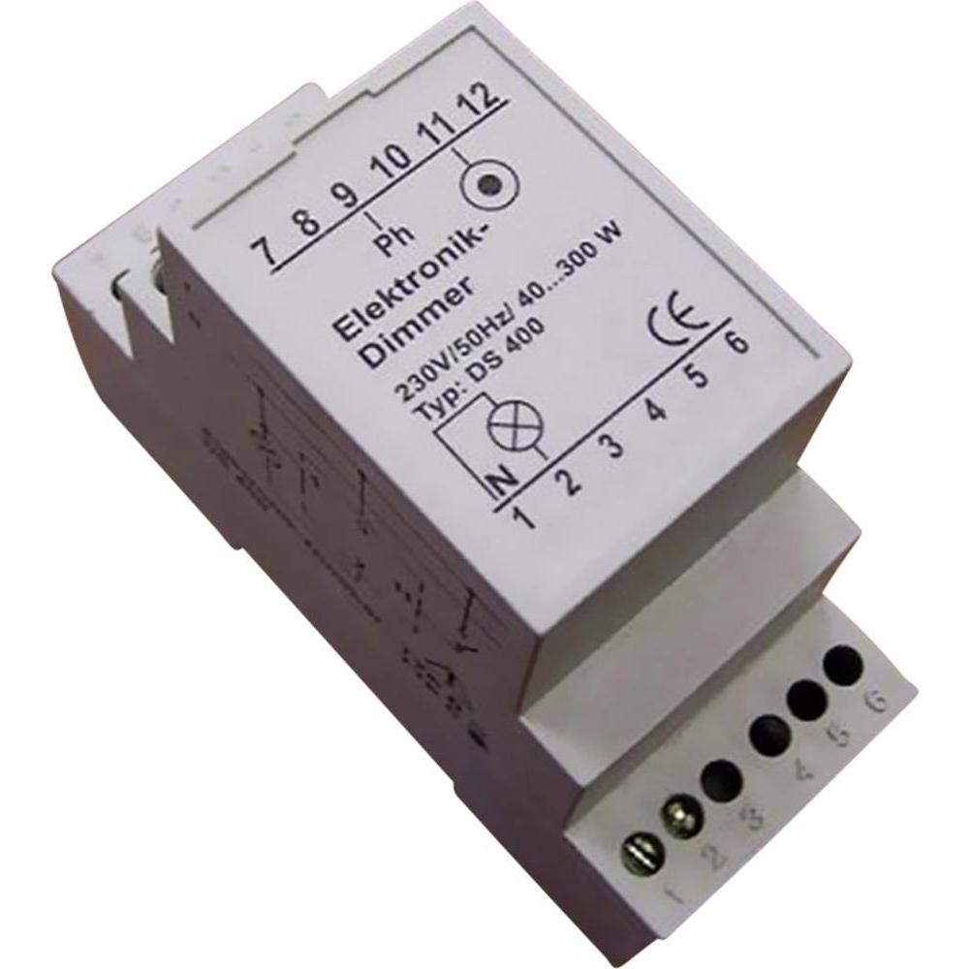

- Circuito PWM Especializado

Resistors: 330ohm(1No.s), 33k(2no.s), 22k(1No.s), 220ohm(1No.s)
Optocoupler: 4N35(1No.s)
Diode: 1N4508(4No.s), 1N4007(1No.s), Zener 10V.4W(1No.s)
Capacitor 2.2uF/63V(1No.s), 220nF/275V(1No.s)
MOSFET: IRF830A
Lamp: 100W
230V Supply
Socket
Solder dot board and Soldering kit
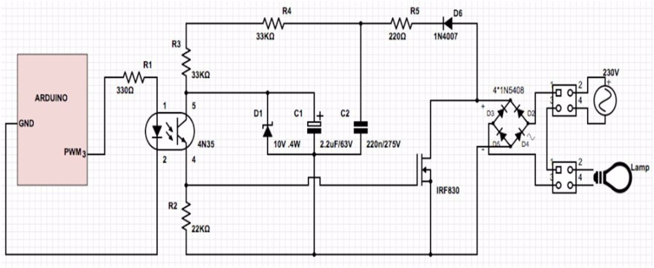

Propuesta | Electronic Dimmer | Circuito Especializado
Ventajas | - Simplicidad de uso | - Diseño a la medida  - Bajo costo relativo
Desventajas | - Adaptar entradas digitales  - Alto costo relativo | - Pérdida de tiempo en el armado del circuito

Debido al bajo costo y el diseño puede adaptarse a las salidas digitales del controlador, se decidió armar el circuito PWM.

Propuestas sección de control
- Arduino M0, Mega, Leonardo ETH
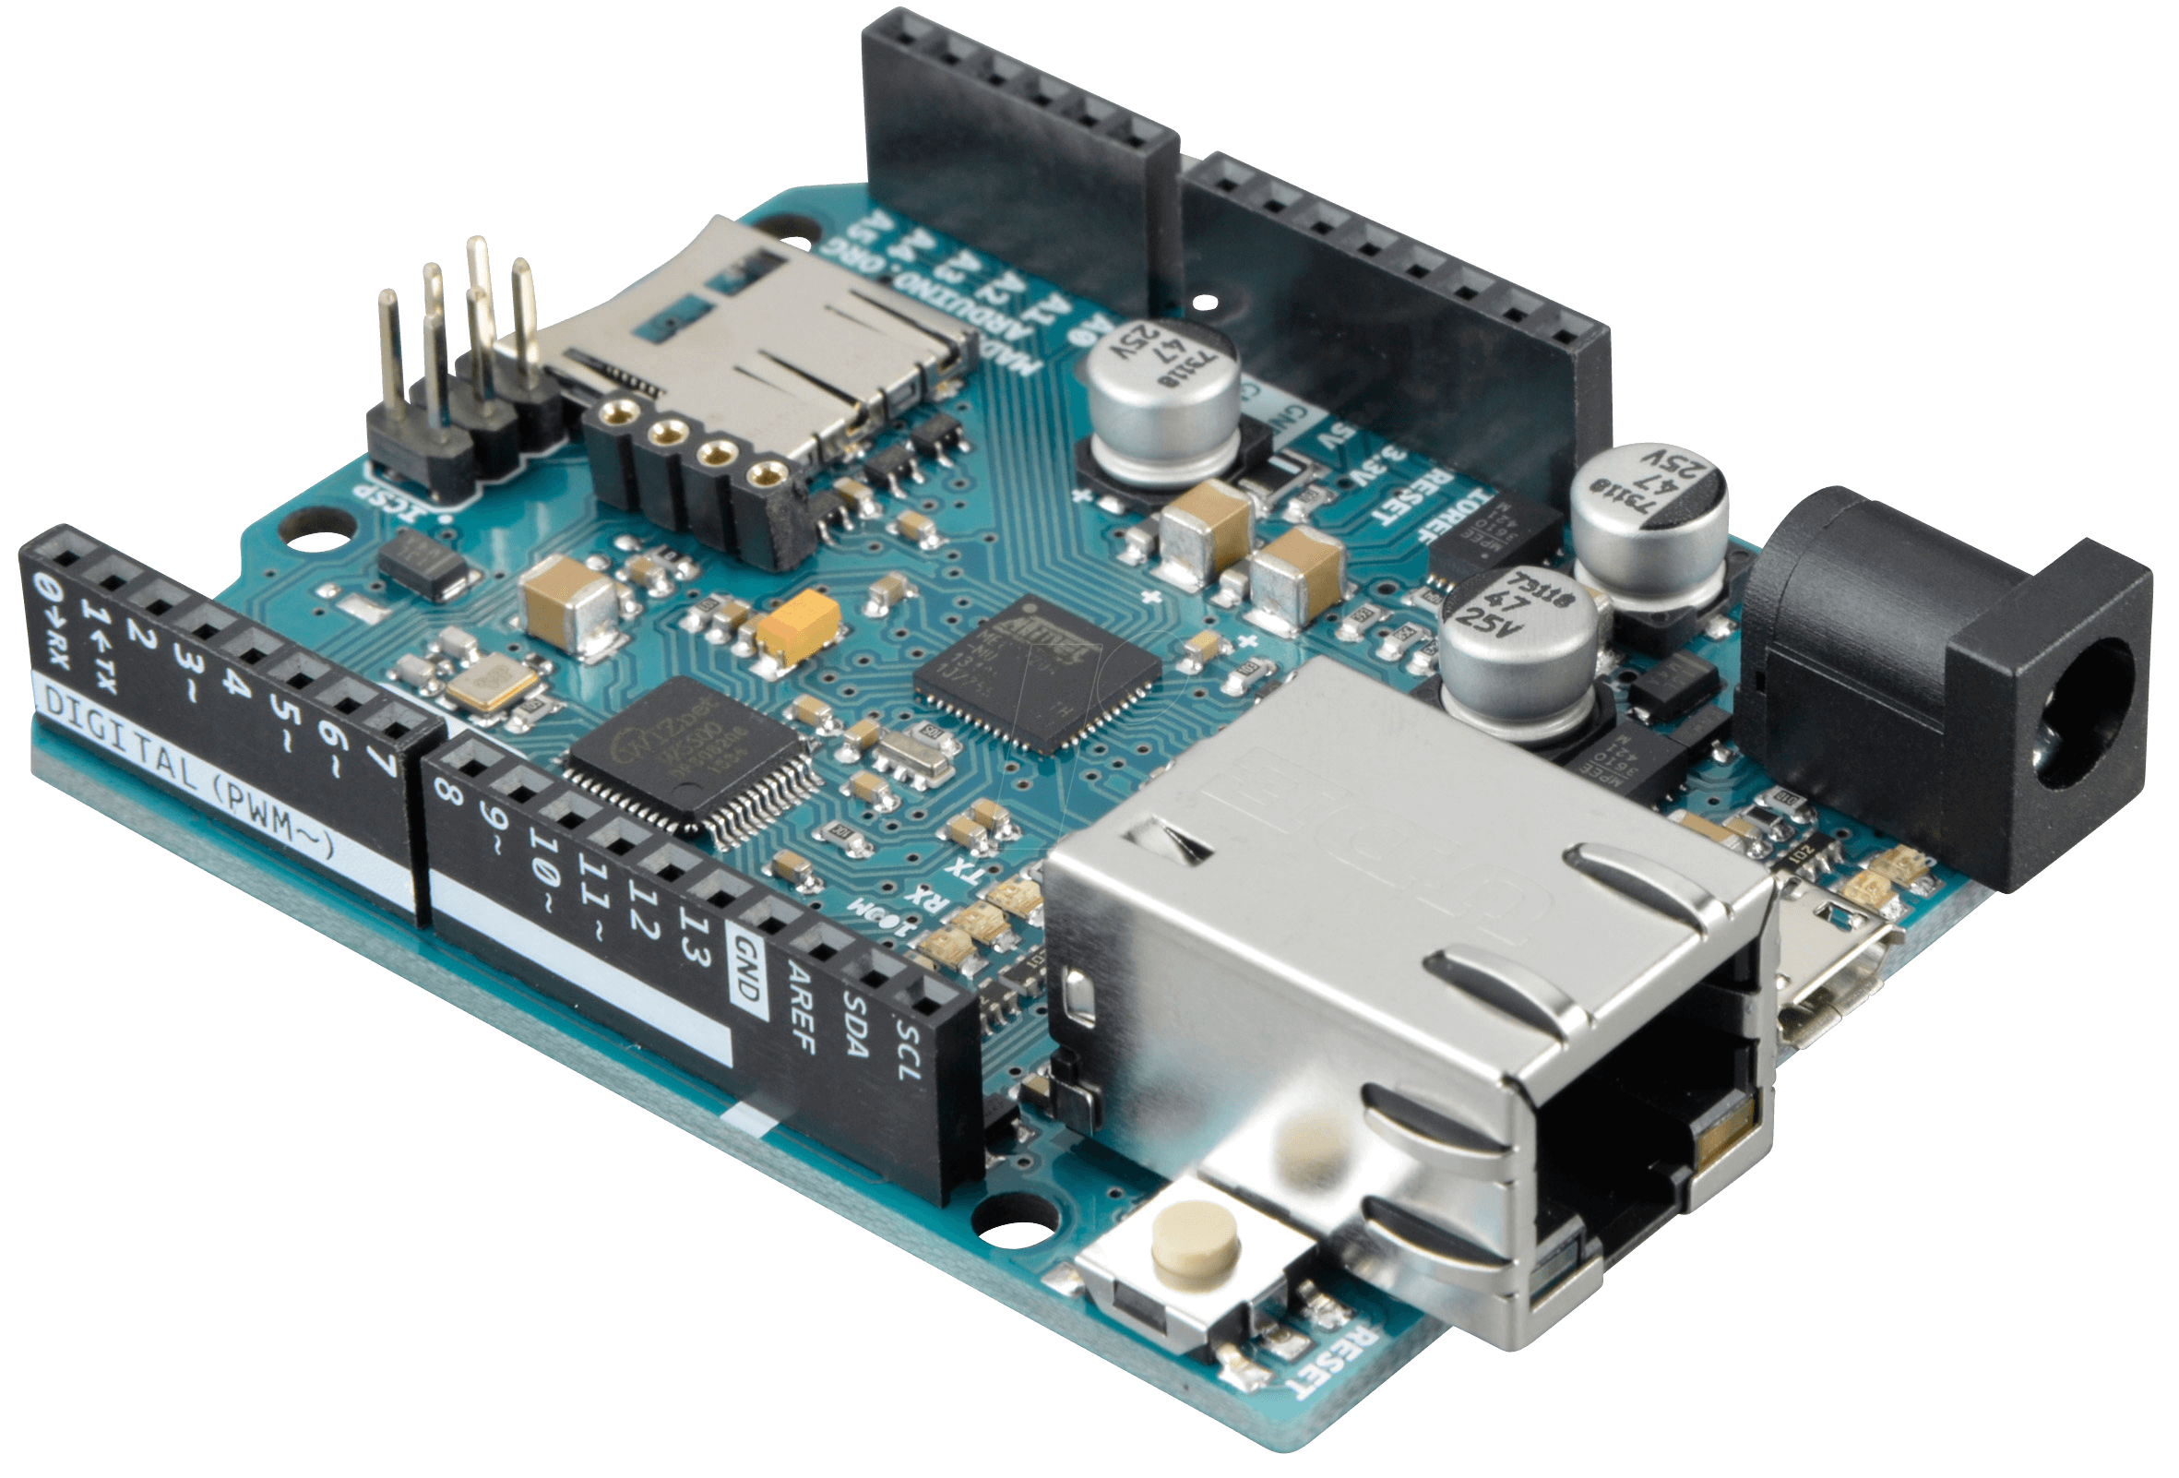

- Raspberry Pi
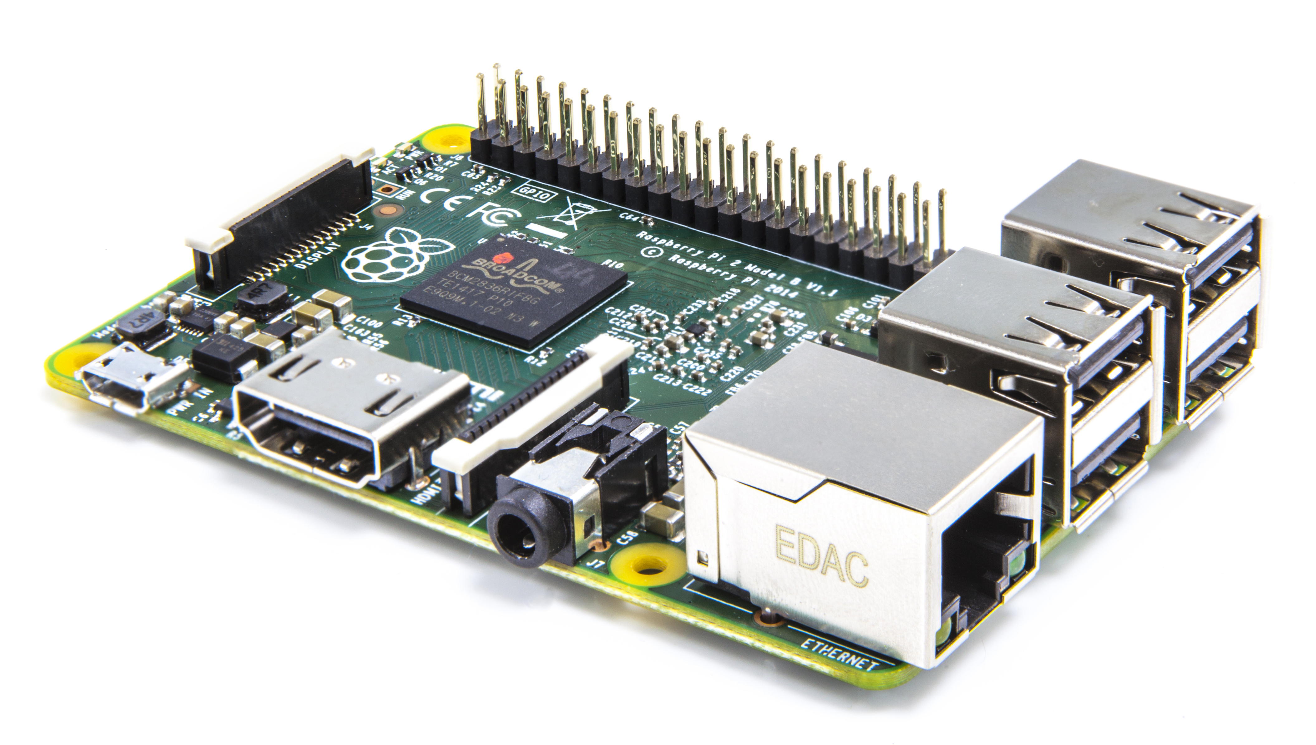

Propuesta | Arduino Leonardo ETH | Raspberry Pi 2
Ventajas | - Fácil programación  - Gran soporte por parte de comunidades en línea  - Gran cantidad de accesorios  - I/O de fácil acceso  - PWM y entradas analógicas listas para su uso | - Gran soporte por parte de comunidades en línea  - Se asemeja a un sistema embebido moderno  - Conexión a una pantalla por medio de la terminal HDMI o pantallas de menor tamaño mediante la entrada Flex  - Desarrollo de aplicaciones mediante lenguajes de programación de medio-alto nivel como Python o C++  - Funcionalidades de conexión a internet y Bluetooth nativos
Desventajas | - Para agregar funcionalidades como bluetooth o una pantalla se necesitan shields especiales costosas  - No posee procesadores multithreading, procesos paralelos se deben hacer por software | - Entradas I/O digitales, se necesita una interfaz entre las salidas/entradas

Debido a la capacidad de ejecutar múltiples tareas al mismo tiempo y poseer una flexibilidad de agregar funcionalidades, se escoje el sistema embebido Raspberry Pi 2

Propuestas para la sección de la aplicación Celular

- QT


- Android Studio


Propuesta | Qt Creator | Android Studio
Ventajas | - Gran comunidad de desarrollo de aplicaciones | - IDE oficial para el desarrollo de aplicaciones en Android  - Test de aplicaciones en tiempo real
Desventajas | - API, SDK y otras herramientas no incluidas en el IDE, se descargan mediante Android Studio o internet mediante paquetes | - Consumo excesivo de recursos

Debido al soporte que tiene Android Studio y la facilidad de descargar los paquetes necesarios para que una aplicación funcione en distintas versiones de este OS, se elige trabajar la aplicación móvil en este IDE.

